## [Месячник оборонно-массовой и военно-патриотической работы.](http://school5.bolshoy-beysug.ru/publikatsii/183-mesyachnik-voenno-patrioticheskoj-raboty)

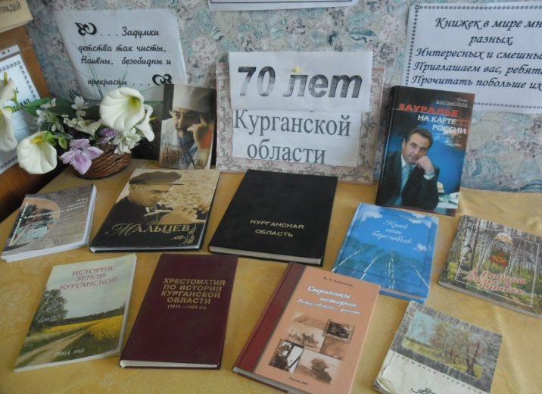 С 23 января по 22 февраля в нашей школе проходил традиционный месячник оборонно-массовой и военно-патриотической работы. В 2013 году он был посвящён Дню защитника Отечества, 70-летию Сталинградской битвы, 70-летию Курганской области и 100-летию трижды Героя Советского Союза А.И. Покрышкина. Основная цель мероприятия- патриотическое воспитание молодёжи, популяризация физической культуры, спорта и здорового образа жизни.

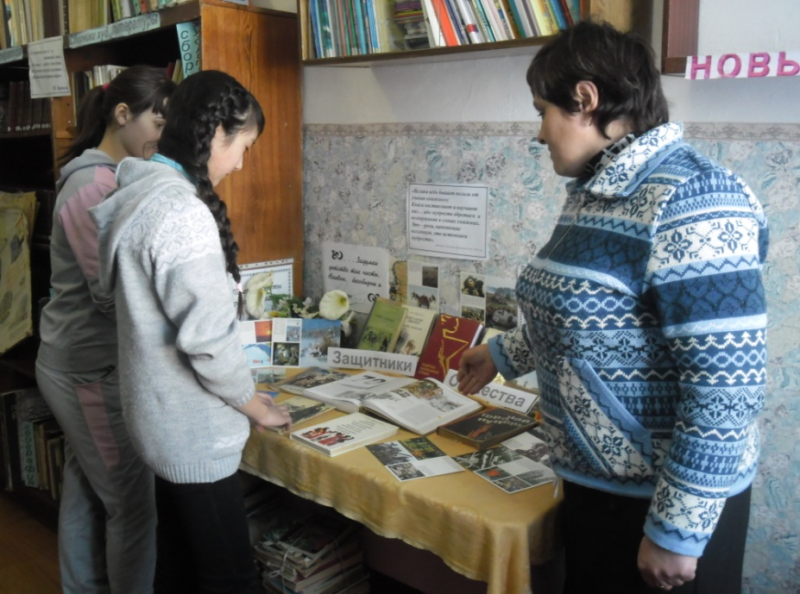

В это время была активизирована вся военно-патриотическая работа. Учителем истории Н.И.Краус и ребятами 9 класса проводились тематические классные часы: «День снятия блокады города Ленинград», «Сталинградская битва», «Солдаты необъявленной войны». Библиотекарь С.Н.Коптева приготовила сообщение о пионерах-героях. Учителями начальных классов Т.А. Зайковой, Н.Н.Тамбовцевой, Э.Ш.Биисовой был организован урок мужества и конкурс рисунков .

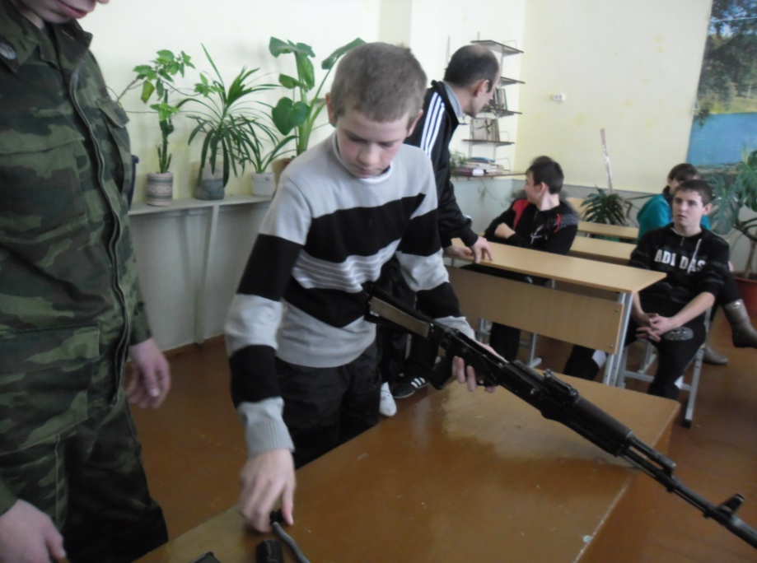

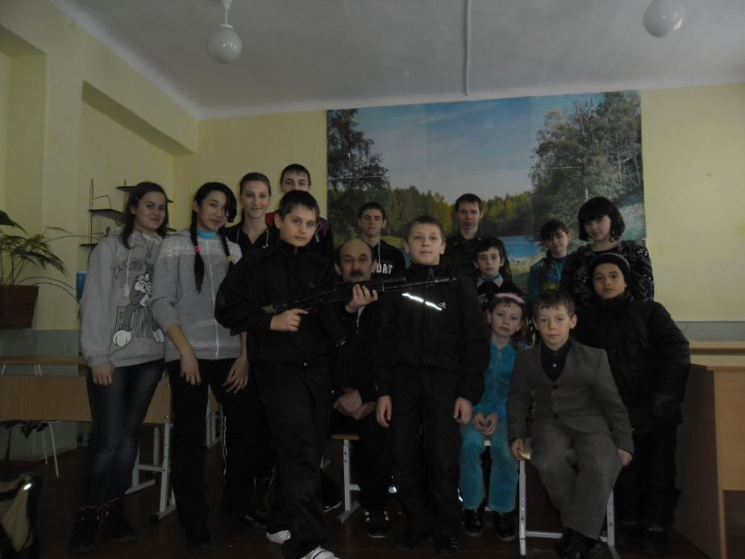

1 февраля совместно с представителем Стрелецкой погранзаставы прошли соревнования по сборке и разборке автомата Калашникова. Обучающиеся приобрели необходимые навыки и умения, получили знания, которые пригодятся не только во время службы в армии, но и в быту.

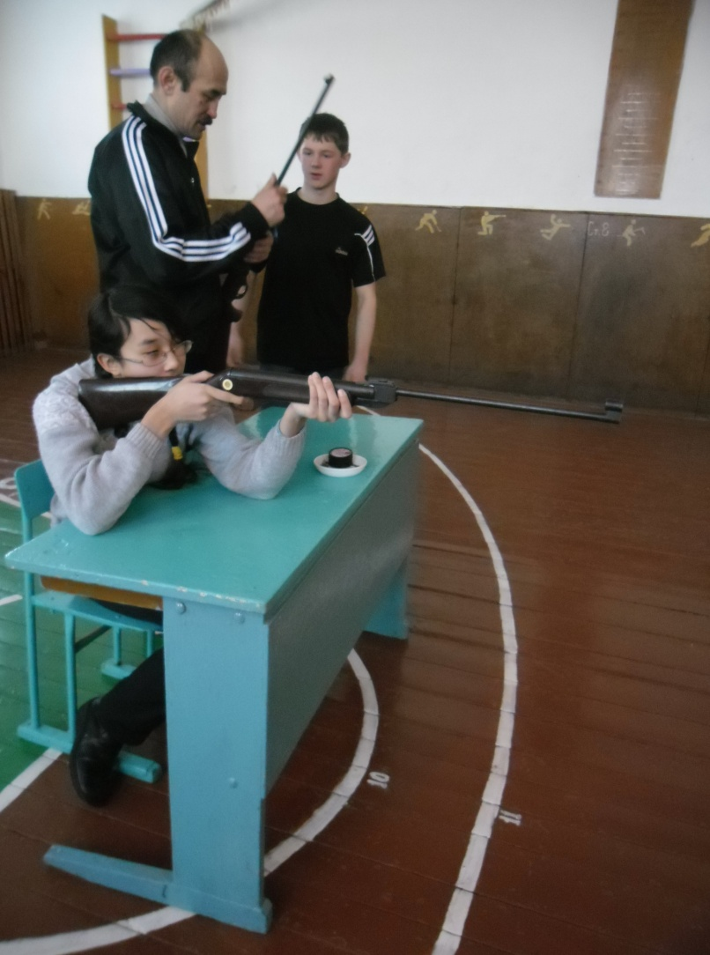

Также в рамках месячника прошло лично-командное первенство школы по пулевой стрельбе из малокалиберной винтовки среди обучающихся 2 -9 классов. Посоревноваться в меткости решили как мальчишки, так и девчонки. К слову сказать, девушки оказались не менее меткими, чем юноши .

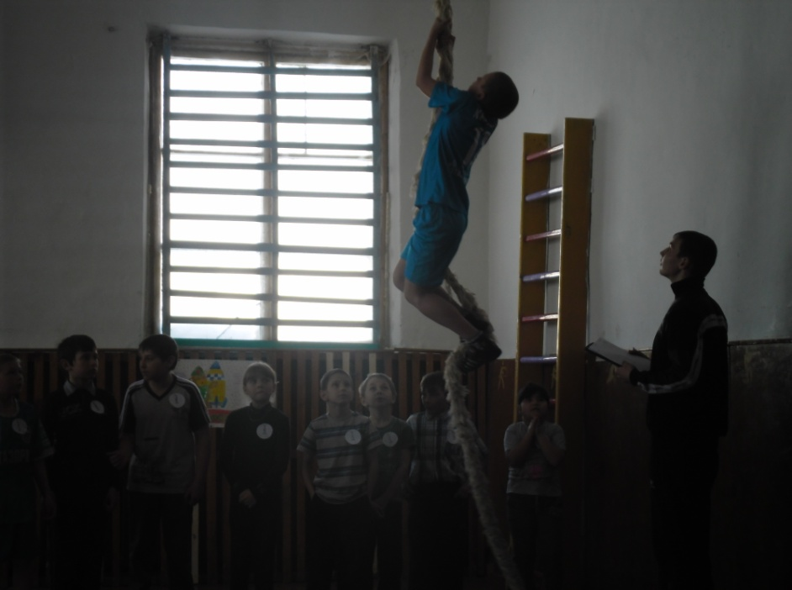

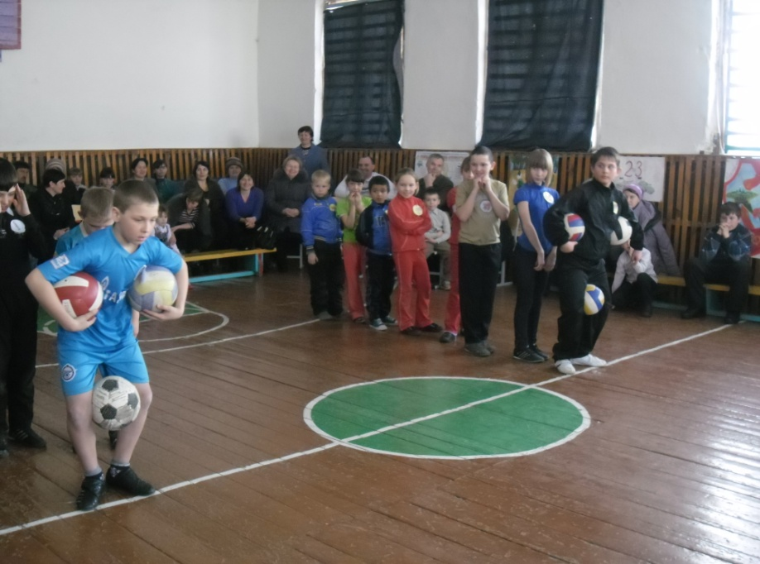

Завершилось мероприятие 22 февраля праздником. Вначале ребята выступили с праздничным концертом, а затем приняли участие в «Весёлых стартах», где показали ловкость, быстроту, меткость, находчивость, силу.

Мероприятия, посвящённые Дню защитника Отечества, направлены на воспитание в молодом поколении любви к своему Отечеству, уважение к военной службе и воинским профессиям, гордости за историю и героев России.